Aru Trans OÜ
Tegeleb Tallinnas erinevat liiki transporditeenusega. Kraanaautoteenus, puksiiriteenus, autoabi.Teeme tellingute, soojakute, ehitusmaterjali, ehitustehnika (ekskavaatorid, akutõstukid, laotõstukid, sõidukid) ja muu kauba transporti. Tõstetööd kuni 28 m.
Võimalik tellida erineva suurusega kraanaautosid:
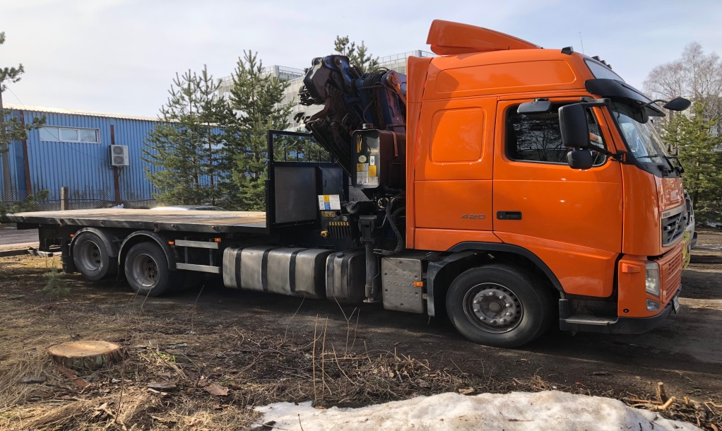
Volvo FH 12 2010a. Kraana PM34
Kandevõime 12 tonni, kraana tõstevõime kõrvalt 6 tonni, kast 8 m. noole pikkus koos Jibiga 28m.
Hind: 38.- eur. h. / linnast väljas 1,0 eur. km.
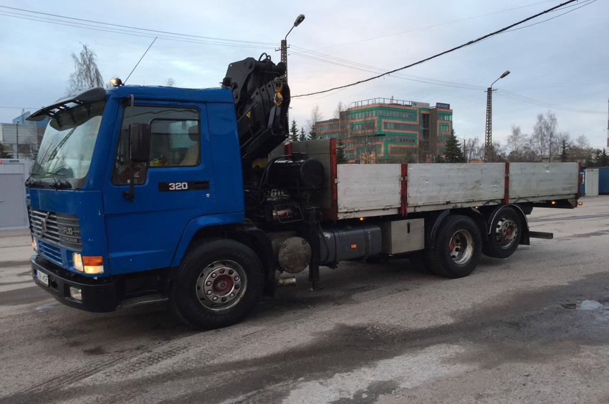
Volvo FL 10 Kraana Hiab 125
Kadevõimega 15 tonni, kraana tõstevõime kõrvalt 3 tonni, kast 6 m. noole pikkus 12 m. Hind 32.- eur. h. linnast väljas 1,0 eur. km.
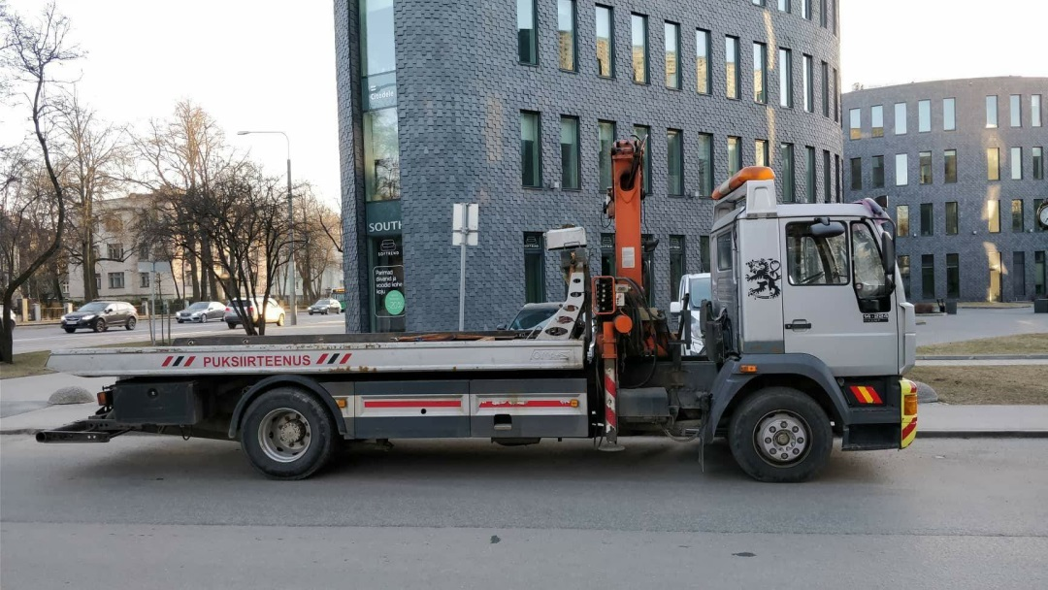
Man 14.224 puksiirauto mahakäiva platvormi ja kraanaga.
Kandevõimega 6 tonni, kraana tõstevõime kõrvalt 3 tonni, kast 5 m. noole pikkus 10 m.
Hind: 26.- eur. h. linnast väljas 0,65 eur. km.
Hindadele lisandub käibemaks.
Tellimine tel. 59025858 info@puksiiriabi24.ee
www.puksiiriabi24.ee

